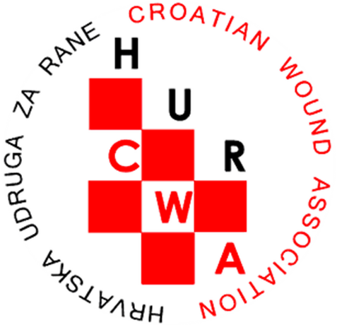

Mjerenje gležanjskog indeksa

Priredila: Tanja Planinšek Ručigaj

Univerzitetski klinički centar Ljubljanja, Klinika za dermatovenerologiju,

Ljubljana, Slovenija

Dijagnostički postupci kod bolesnika s kroničnom venskom bolešću
Ananmneza
Klinični pregled obje noge
Gleženjski indeksGI

Miješana rana s KVB*
i umjeren PAB**
ABI 40-90%
Miješana rana s KVB
i kritičnom ishemijom
ABI <40%
Blaga kompresija (15-20 mm Hg)
Ad angiolog
Kompresija je kontraindicirana!
Ad angiolog
Miješana rana s KVP i kalcinozom medije
ABI >120%
Oksimetrija
Revaskularizacijska intervencija

* GI – gležanjski indeks = ABI
* KVB – kronična venska insuficijencija
** PAB – periferna arterijska bolest

Osnove aboratorijske pretrage pri liječenju kronične venske bolesti

< hemoglobin – znak je anemije koja može usporiti cijeljenje
> broj leukocita – znak infekcije
< broj trombocita – otkrivanje trombocitopenije
vrijednost C reaktivnog proteina – koristan u dijagnozi upale i monitoriranju liječenja infekcije
> urea i kreatinin - urea usporava cijeljenje; renalna funkcija je bitna pri liječenju antibioticima
- snižen albumin – gubitak proteina usporava cijeljenje
- GUK – otkriva dijabetes

Proširene pretrage – Klinika:
nalaz RH faktora, ANA, lupus antikoagulantni test, antikardiolipinska antitijela → biljezi su za reumatske bolesti, sistemski lupus eritematozus, bolesti vezivnog tkiva
V→ skrining za hiperkoagulabilnost: krioglobulini, kriofibrinogen, protrombinsko vrijeme, antitrombin III, protein C i S, faktor II i

Kompresivna terapija u liječenju kronične venske bolesti

Indikacije za kompresivnu terapiju

Stupanj kompresije (CC) | mmHg | Indikacije
CC I | 20-30 mmHg | C1-2, trudnoća bez edema potkoljenice
CC II | 30-40 mmHg | C3-6, trudnoća sa edemima,  poslije skleroterapije ili operativnog zahvata,  DVT, limfedem, posttrombotski sindrom
CC III | 40-50 mmHg | C5, poslije operativnog zahvata, lipodermatoskleroza, DVT,  limfedem, lipoedem,  posttrombotski sindrom
CC IV | >50 mmHg | limfedem, lipoedem

Podjela kompresije s obzirom na tlakove ispod zavoja

Kompresija | mm Hg
Blaga | < 20
Srednja | 20-40
Jaka | 40-60
Vrlo jaka | > 60

Vrste kompresijskih materijala s obzirom na vrijednosti GI* =ABI

Vrijednosti GI* | Kompresijski materijali
ispod 0,4 | ne izvodi se nikakva kompresija  iznimno intermitentna kompresijska pumpa
Između 0,4 i 0,9 | blaga kompresija sa dugoelastičnim zavojima  kratkoelastični kompresijski zavoji  medicinske kompresijske čarape stupanj I  intermitentna kompresijska pumpa
iznad 0,91 | dugoelastični zavoji  kratkoelastični ljepljivi ili neljepljivi odnosno samoljepivi zavoji  medicinske kompresijske čarape stupnja II-III  intermitentna kompresijska pumpa

Kompresijski materijali

 | DUGO-ELASTIČNI  ZAVOJI | KRATKO-ELASTIČNI ZAVOJI
RASTEZLJIVOST | Više od 100% | 10% do 100%
KRUTOST | Manje od 10 | Više od 10
Pritisak zavoja kod kontrakcije mišića | Visok | Vrlo visok
Pritisak zavoja kod relaksacije mišića | Visok | Nizak
Zavoj primjenjuje | Bolesnik | Obrazovana osoba
Utjecaj na duboke vene | Ne | Da
Zavoj može ostati na nozi do 7 dana | Ne | Da

Literatura:
- Nada Kecelj Leskovec, Matija Kozak, Ana Slana, Katarina Šmuc Berger, Andrej Šikovec, Marija Mulej⁵ Vladimir Valentinuzzi, Ivan Žuran,Tanja Planinšek Ručigaj. Odkrivanje in zdravljenje kronične venske bolezni. In: Smernice za odkrivanje in zdravljenje najpogostejših žilnih bolezni. Ljubljana: Slovensko zdravniško društvo, združenje za žilne bolezni, 2014.
- Blinc A, Kozak M, Šabovič M, Boc V, Poredoš P, Flis V, Breznik S, Ključevšek T, Kuhelj D, Gasparini M, Kerin K, Žuran I, Poklukar J, Valentinuzzi V, Klokočovnik T. Smernice za odkrivanje in zdravljenje periferne arterijske bolezni. In: Smernice za odkrivanje in zdravljenje najpogostejših žilnih bolezni. Ljubljana: Slovensko zdravniško društvo, združenje za žilne bolezni, 2014.
- Vowden P, Vowden K. Ishaemic ulceration: investigation of arterial disease. In: Morison MJ, Moffat CJ, Franks PJ. Leg ulcers: a problem-based learning approach. Mosby-elsevier 2007: 269-88.
- Planinšek Ručigaj T. Mjerenje gležanjskog indeksa. Acta Med Croatica 2014; 68 (Supl 1): 123-6.

